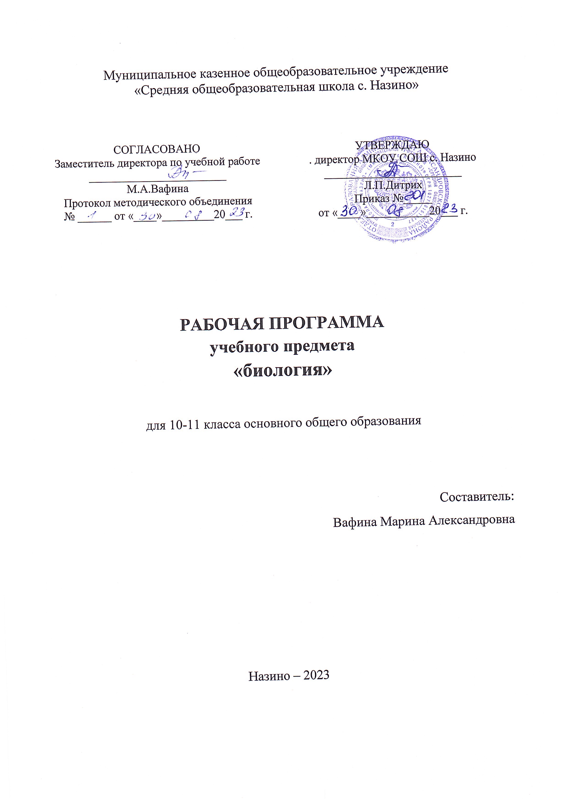

Муниципальное казенное общеобразовательное учреждение «Средняя общеобразовательная школа с. Назино»

СОГЛАСОВАНО УТВЕРЖДАЮ Заместитель директора по учебной работе . директор МКОУ СОШ с. Назино ________________________ ________________________ М.А.Вафина Л.П.Дитрих

Протокол методического объединения Приказ №_____ № ______ от «____»_________20___ г. от «____»___________20___ г.

**РАБОЧАЯ ПРОГРАММА учебного предмета**

**«биология»**

для 10-11 класса основного общего образования

Составитель: Вафина Марина Александровна

Назино – 2023

**Пояснительная записка**

Рабочая программа составлена в соответствии с ФГОС CОО, Примерной основной образовательной программой СОО, Основной образовательной программой МБОУ « Черкизовская СОШ», авторской программой: Биология. Предметная линия учебников "**Линия жизни"**. 10 и 11 классы; пособие для учителей общеобразовательных организаций «Поурочные разработки» под редакцией В.В. Пасечника, базовый уровень,- М.: Просвещение, 2021,

Программа рассчитана на 1 час в неделю в 10 и 11 классах. Всего за два года обучения 69 часов, из них 35 ч в 10 классе и 34 ч в 11 классе.

Программа разработана с учетом актуальных задач обучения, воспитания и развития обучающихся и учитывает условия для развития личностных и познавательных качеств обучающихся.

Изучение биологии на базовом уровне ориентировано на обеспечение общеобразовательной подготовки выпускников, на создание условий для формирования у обучающихся интеллектуальных, гражданских, коммуникационных и информационных компетенций. Содержание курса биологии в основной школе служит основой для изучения общих биологический закономерностей, теорий, законов, гипотез в старшей школе, где особое значение приобретают мировоззренческие, теоретические понятия, проявляющиеся на разных уровнях организации живой природы.

**Планируемые образовательные результаты обучающихся**

Изучение биологии на этом этапе общего образования направлено на достижение следующих результатов обучения:

**Личностных:**

1. реализации этических установок по отношению к биологическим открытиям, исследования и их результатам;
2. признание высокой ценности жизни во всех ее проявлениях, здоровья своего и других людей, реализации установок здорового образа жизни;
3. сформированности познавательных мотивов, направленных на получение нового знания в области биологии в связи с будущей профессиональной деятельностью или бытовыми проблемами, связанными с сохранением собственного здоровья и экологической безопасностью.

**Метапредметными результатами** освоения выпускниками старшей школы базового курса биологии являются:

1. овладение составляющими исследовательской и проектной деятельности, включая умения видеть проблему, ставить вопросы, выдвигать гипотезы, давать определения понятиям, классифицировать наблюдать, проводить эксперименты, делать выводы и заключения, структурировать материал, объяснять, доказывать защищать свои идеи;
2. умение работать с разными источниками биологической информации: находить биологическую информацию в различных источниках (учебнике, научно-популярной литературе, биологических словарях и справочниках), анализировать и оценивать информацию, преобразовывать ее из одной формы в другую;
3. способность выбирать целевые и смысловые установки в своих действиях и поступках по отношению к живой природе, своему здоровью и здоровью окружающих;
4. умения адекватно использовать речевые средства для дискуссии и аргументации своей позиции, сравнивать разные точки зрения, аргументировать свою точку зрения, отстаивать свою позицию.

**Предметными результатами**  освоения выпускниками старшей школы курса биологии базового уровня являются:

***В познавательной (интеллектуальной)*** *сфере:*

1. характеристика содержания биологических теорий (клеточная, эволюционная теория Дарвина); учения Вернадского о биосфере; законов Менделя, закономерностей изменчивости; вклада ученых в развитие биологических науки;
2. выделение существенных признаков биологических объектов (клеток растительных и животных, доядерных и ядерных, половых и соматических; организмов: одноклеточных и многоклеточных; видов, экосистем, биосферы) и процессов (обмен веществ, размножение, деление клетки, оплодотворение, действие искусственного и естественного отбора, формирование приспособленности, образование видов, круговорот веществ и превращение энергии в экосистемах и биосфере);
3. объяснение роли биологии в формировании научного мировоззрения; вклада биологических теорий в формирование современной естественнонаучной картины мира; отрицательного влияния алкоголя, никотина, наркотических веществ на развитие человека, влияние мутагенов на организм человека, экологических факторов на организмы; причин эволюции, изменяемости видов, нарушений развития организмов, наследственных заболеваний, мутаций, устойчивости и смены экосистем;
4. приведение доказательств единства живой и неживой природы, родства живых организмов; взаимосвязей организмов и окружающей среды; необходимости сохранения многообразия видов;
5. умение пользоваться биологической терминологией многообразия видов и символикой;
6. решение элементарных биологических задач; составление элементарных схем скрещивания и схем переноса веществ и энергии в экосистемах (цепи питания);
7. описание особей видов по морфологическому критерию;
8. выявление изменчивости, приспособлений организмов к среде обитания, источников мутагенов в окружающей среде, антропогенных изменений в экосистемах своей местности; изменений в экосистемах на биологических моделях;
9. сравнение биологических объектов (химический состав тел живой и неживой природы, зародыш человека и других млекопитающих, природные экосистемы и агросистемы своей местности), процессов (естественный и искусственный отбор, половое и бесполое размножение) и формулировка выводов на основе сравнения.

***В ценностно-ориентационной сфере:***

1. анализ и оценка различных гипотез сущности жизни, происхождения человека и

возникновения жизни, глобальных экологических проблем и путей их решения, последствий собственной деятельности в окружающей среде; биологической информации, получаемой из разных источников;

1. оценка этических аспектов некоторых исследований в области биотехнологии (клонирование, искусственное оплодотворение, направленное изменение генома).

***В сфере трудовой деятельности:***  овладение умениями и навыками постановки биологических экспериментов и объяснения их результатов.

***В сфере физической деятельности:***  обоснование и соблюдение мер профилактики вирусных заболеваний, вредных привычек, правил поведения в окружающей среде.

**Содержание учебного предмета**

**Биология как комплекс наук о живой природе**

Биология как комплексная наука, методы научного познания, используемые в биологии. *Современные направления в биологии*. Роль биологии в формировании современной картины мира, практическое значение биологических знаний.

Биологические системы ка предмет изучения биологии.

**Структурные и функциональные основы жизни**

Молекулярные основы жизни. Неорганические вещества, их значение. Органические вещества (углеводы, липиды, белки, нуклеиновые кислоты, АТФ) их значение. Биополимеры. *Другие органические вещества клетки. Нанотехнологии в биологии*. Цитология. Методы цитологии. Роль клеточной теории в становлении современной картины мира. Клетки прокариот и эукариот. Основные части и органоиды клетки и их функции. Вирусы – неклеточная форма жизни, меры профилактики вирусных заболеваний. Жизнедеятельность клетки. Пластический обмен. Фотосинтез, хемосинтез. Биосинтез белка. Энергетический обмен. Хранение, передача и реализация наследственной информации в клетке. Генетический код. Ген, геном*. Геномика. Влияние наркогенныхвеществ на процессы в клетке.*

Клеточный цикл: интерфаза и деление. Митоз и мейоз, их значение. Соматические и половые клетки.

**Организм**

Организм – единое целое.

Жизнедеятельность организма. Регуляция функций организма, гомеостаз.

Размножение организмов (бесполое и половое).  *Способы размножений*. Индивидуальное развитие организма (онтогенез). Причины нарушений развития. Репродуктивное здоровье человека; последствия влияния вредных привычек на эмбриональное развитие человека. *Жизненные циклы разных групп организмов.*

Генетика, методы генетики. Генетическая терминология и символика. Законы наследственности Г. Менделя. Хромосомная теория наследственности. Определение пола. Сцепленное с полом наследование.

Генетика человека. Наследственные заболевания человека и их предупреждение. Этические аспекты в области медицинской генетики.

Генотип и среда. Наследственная изменчивость. Мутации. Мутагены и их влияние на здоровье человека.

Доместикация и селекция. Методы селекции. Биотехнология, ее направления и перспективы развития. *Биобезопасность.*

**Теория эволюции**

Развитие эволюционных идей, эволюционная теория Ч, Дарвина. Синтетическая теория эволюции. Свидетельства эволюции живой природы. Микроэволюция и макроэволюция. Вид, его критерии. Популяция – элементарная единица эволюции. Движущие силы эволюции, их влияние на генофонд популяции. Направления эволюции.

Многообразие организмов как результат эволюции. Принципы классификации, систематика. **Развитие жизни на Земле**

Гипотезы происхождения жизни на Земле. Основные этапы эволюции органического мира на земле.

Современные представления о происхождении человека. Эволюция человека (антропогенез). Движущие силы антропогенеза. Расы человека, их происхождение и единство.

**Организмы и окружающая среда**

Приспособленние организмов к действию экологических факторов. Биоценоз. Экосистема. Разнообразие экосистем. Взаимоотношения популяций разных видов в экосистеме. Круговорот веществ и поток энергии в экосистеме. Устойчивость и динамика экосистем. Последствия влияния деятельности человека на экосистемы. Сохранение биоразнообразия как основа устойчивости экосистемы.

Структура биосферы. Закономерности существования биосферы.  *Круговорот веществ в биосфере.*

Глобальные антропогенные изменения в биосфере. Проблемы устойчивого развития. *Перспективы развития биологических наук.*

**Учебно-тематическое планирование 10 класс**

|  |  |  |  |  |
| --- | --- | --- | --- | --- |
| № п/п | Наименование разделов, тем | Кол- во часов | Календарные сроки изучения | |
|  | |
| По плану | По факту |
|  | **10 класс** |  |  |  |
|  | **Введение** | **5ч** |  |  |
| 1 | Биология в системе наук | 1 |  |  |
| 2 | Объект изучения биологии | 1 |  |  |
| 3 | Методы научного познания в биологии | 1 |  |  |
| 4 | Биологические системы и их свойства | 1 |  |  |
| 5 | Обобщающий урок «Введение» | 1 |  |  |
|  | **Молекулярный уровень** | **12ч** |  |  |
| 6 | Молекулярный уровень: общая характеристика | 1 |  |  |
| 7 | Неорганические вещества: вода, соли | 1 |  |  |
| 8 | Липиды, их строение и функции | 1 |  |  |
| 9 | Углеводы, их строение и функции | 1 |  |  |
| 10 | Белки. Состав и структура белков | 1 |  |  |
| 11 | Белки. Функции белков | 1 |  |  |
| 12 | Ферменты – биологические катализаторы | 1 |  |  |

|  |  |  |  |  |
| --- | --- | --- | --- | --- |
|  | *Л/Р1 «Расщепление пероксида водорода ферментом каталазой»* |  |  |  |
| 13 | Обобщающий урок | 1 |  |  |
| 14 | Нуклеиновые кислоты: ДНК и РНК | 1 |  |  |
| 15 | АТФ и другие нуклеотиды. Витамины | 1 |  |  |
| 16 | Вирусы – неклеточная форма жизни | 1 |  |  |
| 17 | Обобщающий урок «Молекулярный уровень организации» | 1 |  |  |
|  | **Клеточный уровень** | **18ч** |  |  |
| 18 | Клеточный уровень: общая характеристика. Клеточная теория.  *Лабораторная работа № 2 «Рассматривание клеток растений и животных под микроскопом»* | 1 |  |  |
| 19 | Строение клетки. Клеточная мембрана. Цитоплазма. Клеточный центр. Цитоскелет | 1 |  |  |
| 20 | Рибосомы. Ядро. Эндоплазматическая сеть | 1 |  |  |
| 21 | Вакуоли. Комплекс Гольджи. Лизосомы | 1 |  |  |
| 22 | Митохондрии. Пластиды. Органоиды движения. Клеточные включения | 1 |  |  |
| 23 | Особенности строения клеток прокариотов и эукариотов | 1 |  |  |
| 24 | Обобщающий урок | 1 |  |  |
| 25 | Обмен веществ и превращение энергии в клетке | 1 |  |  |
| 26 | Энергетический обмен в клетке | 1 |  |  |
| 27 | Типы клеточного питания. Фотосинтез и хемосинтез | 1 |  |  |
| 28 | Пластический обмен: биосинтез белков | 1 |  |  |
| 29 | Регуляция транскрипции и трансляции в клетке и организме | 1 |  |  |
| 30 | Деление клетки. Митоз | 1 |  |  |
| 31 | Деление клетки. Мейоз. Половые клетки | 1 |  |  |
| 32 | Обобщающий урок | 1 |  |  |
| 33 | Обобщающий урок-конференция. | 1 |  |  |
| 34 | Организация подготовки к ЕГЭ | 1 |  |  |
| 35 | Резерв | 1 |  |  |
|  | **Итого 35 часа** |  |  |  |

**Учебно-тематическое планирование 11 класс**

|  |  |  |  |  |
| --- | --- | --- | --- | --- |
| № п/п | Наименование разделов, тем | Кол- во часов | Календарные сроки изучения | |
|  | |
| По плану | По факту |
|  | **11 класс** |  |  |  |
|  | **Организменный уровень** | **10 ч** |  |  |
| 1 | Организменный уровень: общая характеристика. Размножение организмов | 1 |  |  |
| 2 | Развитие половых клеток. Оплодотворение | 1 |  |  |
| 3 | Индивидуальное развитие организмов. Биогенетический закон | 1 |  |  |
| 4 | Закономерности наследования признаков. Моногибридное скрещивание | 1 |  |  |
| 5 | Неполное доминирование. Генотип и фенотип. | 1 |  |  |

|  |  |  |  |  |
| --- | --- | --- | --- | --- |
|  | Анализирующее скрещивание |  |  |  |
| 6 | Дигибридное скрещивание. Закон независимого наследования признаков | 1 |  |  |
| 7 | Хромосомная теория наследственности. Закон Моргана. Генетика пола. Наследование сцепленное с полом | 1 |  |  |
| 8 | Закономерности изменчивости  *Л/Р №1 «Выявление изменчивости организмов»* | 1 |  |  |
| 9 | Основные методы селекции растений, животных и микроорганизмов. Биотехнология | 1 |  |  |
| 10 | Обобщающий урок «Организменный уровень» | 1 |  |  |
|  | **Популяционно-видовой уровень** | **8ч** |  |  |
| 11 | Популяционно-видовой уровень: общая характеристика. Виды и популяции  *Л/Р №2 «Изучение морфологического критерия вида»* | 1 |  |  |
| 12 | Развитие эволюционных идей | 1 |  |  |
| 13 | Движущие силы эволюции, их влияние на генофонд популяции | 1 |  |  |
| 14 | Естественный отбор как фактор эволюции | 1 |  |  |
| 15 | Микроэволюция и макроэволюция | 1 |  |  |
| 16 | Направления эволюции | 1 |  |  |
| 17 | Принципы классификации. Систематика | 1 |  |  |
| 18 | Обобщающий урок «Популяционно – видовой уровень» | 1 |  |  |
|  | **Экосистемный уровень** | **8ч** |  |  |
| 19 | Экосистемный уровень: общая характеристика. Среда обитания организмов. Экологические факторы и их влияние на организмы. Толерантность и адаптация | 1 |  |  |
| 20 | Экологические сообщества | 1 |  |  |
| 21 | Виды взаимоотношений организмов в экосистеме. Экологическая ниша | 1 |  |  |
| 22 | Видовая и пространственная структуры экосистемы | 1 |  |  |
| 23 | Пищевые связи в экосистеме | 1 |  |  |
| 24 | Круговорот веществ и превращение энергии в экосистеме | 1 |  |  |
| 25 | Экологическая сукцессия. Последствия влияния деятельности человека на экосистемы | 1 |  |  |

|  |  |  |  |  |
| --- | --- | --- | --- | --- |
| 26 | Обобщающий урок «Экосистемный уровень» | 1 |  |  |
|  | **Биосферный уровень** | **9ч** |  |  |
| 27 | Биосферный уровень: общая характеристика. Биосфера - глобальная экосистема. Учение В.И. Вернадского о биосфере. | 1 |  |  |
| 28 | Круговорот веществ в биосфере | 1 |  |  |
| 29 | Эволюция биосферы | 1 |  |  |
| 30 | Происхождение жизни на Земле | 1 |  |  |
| 31 | Основные этапы эволюции органического мира на Земле | 1 |  |  |
| 32 | Эволюция человека | 1 |  |  |
| 33 | Роль человека в биосфере | 1 |  |  |
| 34 | Обобщающий урок «Биосферный уровень» | 1 |  |  |
|  | **Итого 34 ч.** |  |  |  |

**Материально-техническое обеспечение реализации рабочей программы Книгопечатная продукция:**

1 Пасечник В.В. А.А. Каменский, А.М. Рубцов. Биология 10 класс

1. Пасечник В.В. А.А. Каменский, А.М. Рубцов. Биология 11 класс
2. Поурочные разработки В.В. Пасечник

**Технические средства обучения (средства ИКТ)**

1. Компьютер
2. Мультимедийный проектор Ф

**Учебно-практическое и учебно-лабораторное оборудование**

1. Лупа ручная, штативная
2. Микроскоп школьный световой
3. Микроскоп электронный
4. Микроскоп цифровой
5. Набор хим.посуды и принадлежностей по биологии для дем. работ.(КДОБУ)
6. Набор хим.посуды и принадлежн. для лаб. работ по биологии (НПБЛ)
7. Комплект посуды и принадлежностей для проведения лабораторных работ. Включает посуду, препаровальные принадлежности, покровные и предметные стекла и др.
8. Комплект оборудования для комнатных растений